Министерство образования Республики Беларусь

Учреждение образования

«Белорусский государственный университет информатики

и радиоэлектроники»

Специальность «Программная инженерия»

Учебная дисциплина «Основы алгоритмизации и программирования»

Отчет

по лабораторной работе No1

«Линейные алгоритмы»

Подготовила: Студентка гр. 410901

Букшта С.А.

Проверил: Усенко Ф.В.

Минск 2024

Цель: сформировать умения разрабатывать программы с использованием линейных алгоритмов.

Индивидуальное задание №4: Скорость первого автомобиля V1 км/ч, второго — V2 км/ч, расстояние между ними S км. Определить расстояние между ними через T часов, если автомобили удаляются друг от друга.

Листинг кода:

#include<iostream>

using namespace std;

int main() {

cout << "Скорость первого автомобиля V1 км/ч, второго — V2 км/ч,расстояние между ними S км. Определить расстояние между ними через T часов, если автомобили удаляются друг от друга\n ";

float v1, v2, s, t, r;

cout << "скорость V1 ="; cin >> v1;

cout << "скорость V2 ="; cin >> v2;

cout << "начальное расстояние S ="; cin >> s;

cout << "пройденное время T ="; cin >> t;

r = (v1 + v2) \* t + s;

cout << "конечное расстояние =" << r;

return 0;

}

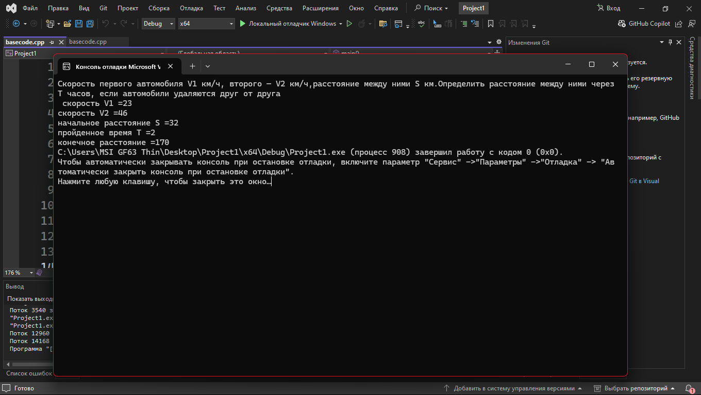

Рисунок 1 – Результат выполнения программы

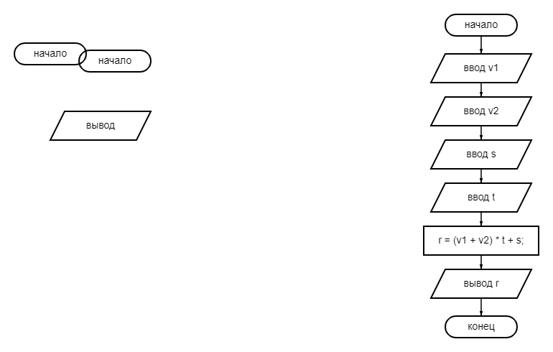Построение блок-схемы:

Ответ на контрольные вопросы:

1.Дайте определение алгоритму. Опишите свойства алгоритма

Алгоритм - это точное предписание, определяющее вычислительный процесс, ведущий от варьируемых начальных данных к искомому результату.

Свойства алгоритма:

1) детерминированность - точность указаний, исключающая их произвольное толкование;

2) дискретность - возможность расчленения вычислительного процесса на отдельные элементарные операции, возможность выполнения которых не вызывает сомнений;

3) результативность - прекращение процесса через определенное число шагов с выдачей искомых результатов или сообщения о невозможности продолжения вычислительного процесса;

4) массовость - пригодность алгоритма для решения всех задач заданного класса.

2. Дайте понятие регулярной программы.

Программа, составленная из канонических структур (следование, развилки, повторение), будет называться регулярной программой, т.е. иметь 1 вход и 1 выход, каждый оператор в программе может быть достигнут при входе через ее начало (нет недостижимых операторов и бесконечных циклов).

3. Что такое подпрограмма?

Подпрограмма- это отдельная часть программы, имеющая имя и решающая свою отдельную задачу. Располагается подпрограмма в начале основной программы и может быть запущена (вызвана) из основной программы по указанию имени.

Вывод: В ходе выполнения проекта успешно создана программа с использованием линейных алгоритмов, с помощью которой можно решить задачу, указанную в индивидуальном задании.